**USPJEŠNO PROVEDEN PROJEKT SMART REVOLUTION NOVSKA SUFINANCIRAN OD STRANE FONDA ZA ZAŠTITU OKOLIŠA I ENERGETSKU UČINKOVITOST**

Grad Novska uspješno je proveo projekt **SMART REVOLUTION NOVSKA** odobren od strane Fonda za zaštitu okoliša i energetsku učinkovitost, temeljem „Javnog natječaja za poticanje razvoj pametnih i održivih rješenja i usluga (EnU-7/22)“. Ukupna procijenjena vrijednost projekta iznosila je **80.934,15** eura, a odobrena bespovratna sredstva Fonda **64.042,58** eura.

Projekt je potaknuo razvoj pametnih i održivih rješenja i usluga u Gradu Novska, kroz aktivnosti iz sva tri područja provedbe definirane javnim natječajem:

**1.PAMETNA I ODRŽIVA RJEŠENJA U PROMETNOM SUSTAVU**

U sklopu ovog područja postavljen je „APL SIGURNI PJEŠAČKI PRIJELAZ“ i nabavljeno 10 električnih bicikala.

**„APL SIGURNI PJEŠAČKI PRIJELAZ“**

Grad Novska prepoznao je važnost ovakvih rješenja za povećanje sigurnosti pješaka, osobito djece i mladih. Prvi „APL SIGURNI PJEŠAČKI PRIJELAZ“ prijelaz postavljen je kod sportske dvorane, čime se znatno povećala razina sigurnosti u prometu. APL sustavi koriste LED rasvjetu, senzore i signalizaciju, čime pješake čine vidljivijima vozačima, posebno noću i pri lošim vremenskim uvjetima.

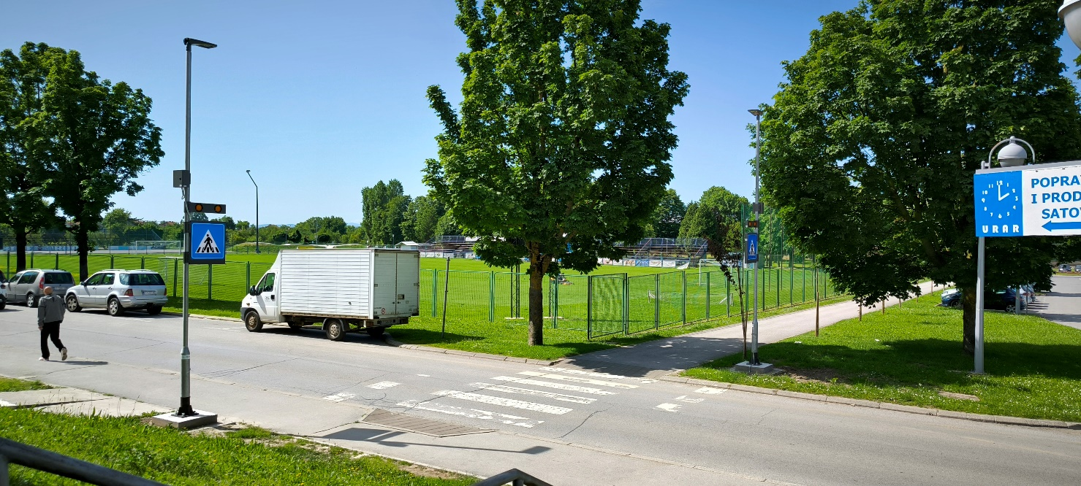

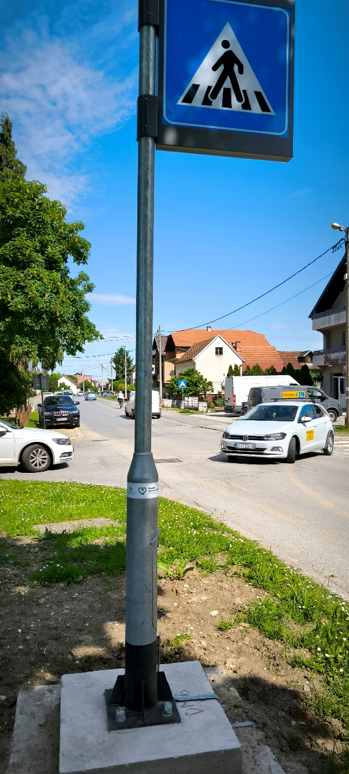 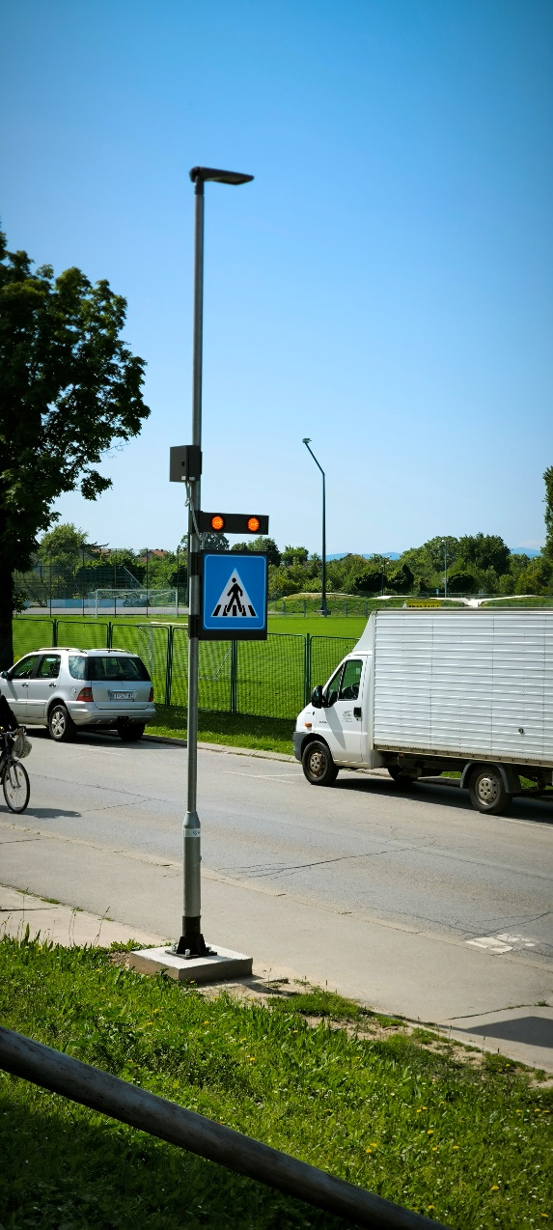

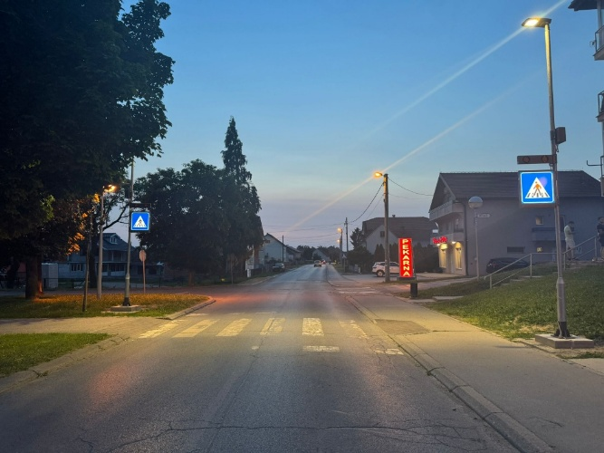

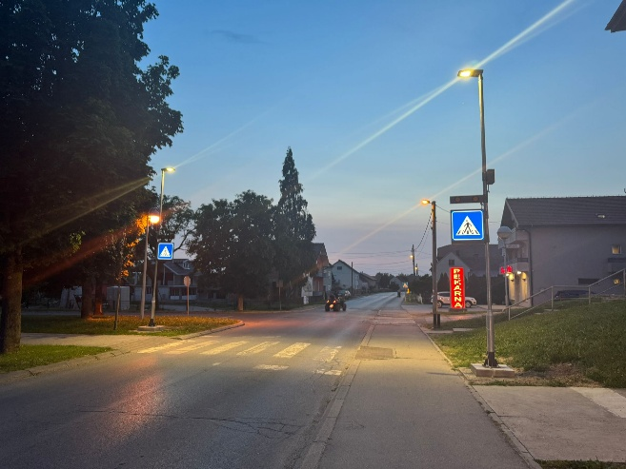

**ELEKTRIČNI BICIKLI**

Kupljeno je 10 električnih bicikala s pripadajućim punionicama koje su postavljene na dvije lokacije u gradu: kod sportske dvorane te hotela Knopp. Sustavom javnih električnih bicikala, kao i održavanjem bicikala, upravlja gradska tvrtka Novokom.

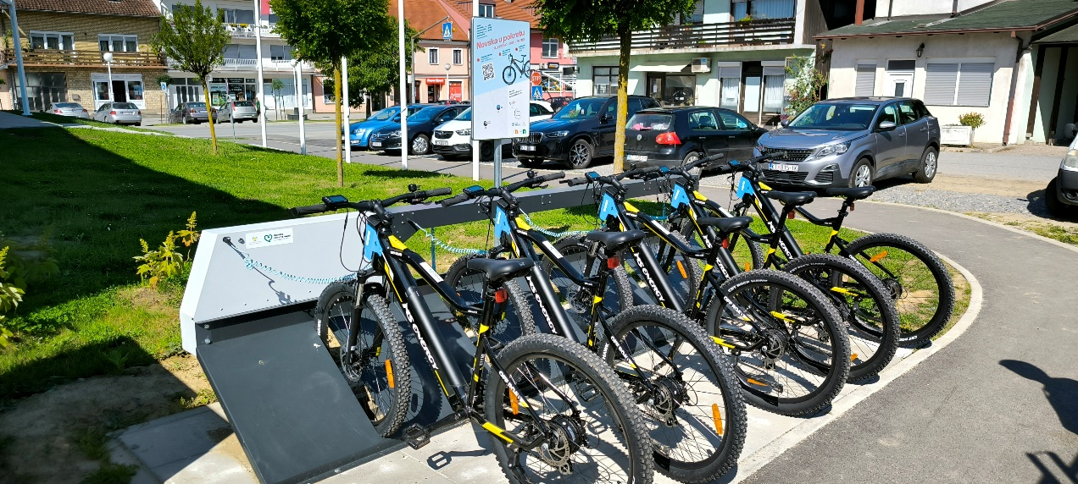

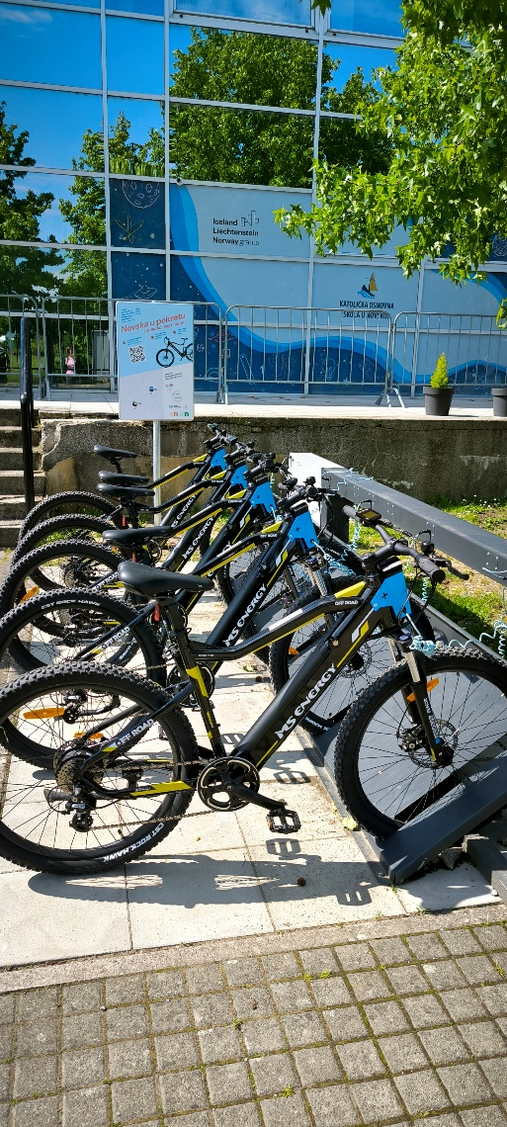 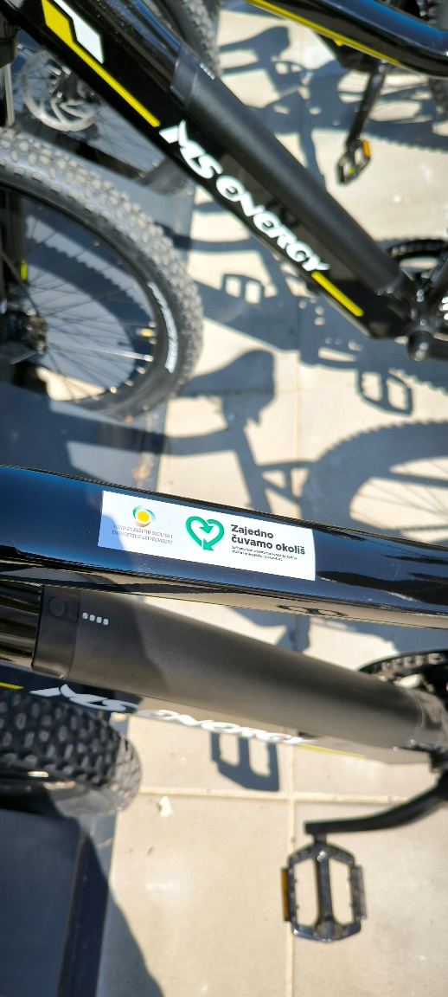

Kako koristiti električni bicikl u Novskoj? Vrlo jednostavno u 3 koraka: Preuzmite aplikaciju Roll+ s AppStore-a ili Google Play-a (možete skenirati QR kod na plakatu za direktni link), u aplikaciji odaberite “One-click start” i skenirajte *QR* *kod* na biciklu, a nakon vožnje vratite bicikl na označeno mjesto.

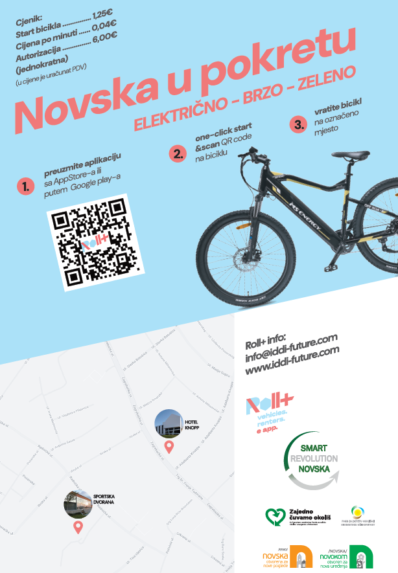

**2.DIGITALNA JAVNA UPRAVA**

U ovom području implementirana je platforma Otvoreno. Otvoreni grad, jedinstveno je informatičko rješenje – web platforma koja građanima pruža niz elektroničkih usluga koje se odnose na informiranje ili komunikaciju s gradskim službama, te uvid u funkcioniranje grada. Platforma je dostupna putem računala, tableta i pametnog telefona, jednostavna za korištenje i omogućuje sve servise na jednom mjestu.

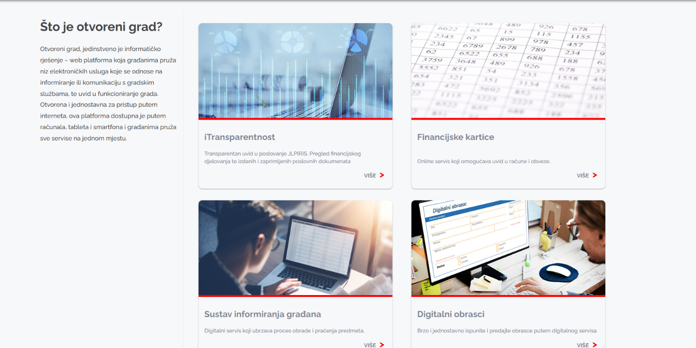

**3.KLIMATSKE PROMJENE I ZELENA TRANZICIJA**

U ovom segmentu projekta nabavljen je sustav za praćenje kvalitete zraka koji kombinira mjerenje lebdećih čestica i plinovitih zagađivača, omogućujući time praćenje najšireg spektra onečišćenja. Sustav dodatno mjeri temperaturu, tlak, vlagu, brzinu i smjer vjetra, pružajući sveobuhvatnu sliku o stanju zraka u centru Novske. Podatke o mjerenjima građani mogu pregledati putem službene web stranice Grada.

Uvođenjem inovativnih prometnih rješenja, digitalizacijom javne uprave te implementacijom sustava za praćenje kvalitete zraka, Grad Novska čini korak naprijed prema održivom razvoju, ekološkoj odgovornosti i korištenju novih tehnologija u svakodnevnom životu, koji u konačnici rezultiraju poboljšanjem kvalitete života građana.

